Vodní lázeň s cirkulací LWTc 2/200

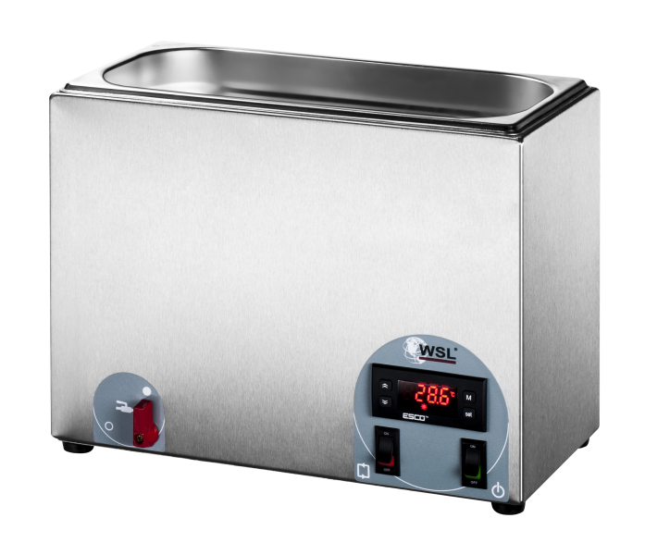
Celkové rozměry (mm) 335x185/310
Rozměry komory vany (mm) 295x145/150
Užitné rozměry vany (mm) 200x100x165
Max. hloubka ponoru (mm) 105
Objem (l) 7,3
Výkon (W) 600 W

Parametry
Rozsah regulace teploty 20 – 100°C
Minimální provozní teplota +5°C od okolí
Přesnost nastavení teploty 0,1°C
Teplotní stabilita -0,2°C / +0,6°C
Třída ochrany I
Napětí 230V / 50Hz
Záruka 24 měsíců

Signalizace alarmu
Optická Příliš nízká hladina vody ve vaně – dioda (ikona)
Příliš nízká hladina vody ve vaně – hlášení na displeji
Poškozené teplotní čidlo – hlášení na displeji
Akustická Příliš nízká hladina vody ve vaně
Poškozené teplotní čidlo

